|  |
| --- |
| 國立中央大學機械工程學系 |
| 110學年電腦網路及程式專題報告 |
|  |

|  |
| --- |
|  |
| 專題題目：Shawning Shop  隊伍成員：鄭旭辰 110303527機械一A  楊東倫 110303529機械一A  完成日期: 2022 / 06 / 20 |

|  |  |  |
| --- | --- | --- |
| 項目 | 自我檢查 | 量化 |
| 專題摘要 | 簡要說明專題的來龍去脈與重要成果，限制200字。 | □有；□無 |
| 背景說明 | 說明專題發想、要解決的問題與設計構想 | □有；□無 |
| 網站介紹 | 使用者、網站、資料庫之間的互動與設計、網站實作、資料庫實作 | □有；□無 |
| 網頁跳轉 | 使用相對路經 | □有；□無 |
| 首頁 | 名稱為index.php/html，其餘網頁名稱不能是index | □有；□無 |
| 專案要求(符合幾項)  (ppt所列) | 每一點為一項，不可低於3項。  完成3項只有基本分60。 | 數量： |
| 加分項目 | 版面易懂漂亮、完成項目多於3項 | □有；□無 |
| 專題結論 |  | □有；□無 |

|  |  |  |
| --- | --- | --- |
| 分工表 |  | □有；□無 |

|  |  |  |
| --- | --- | --- |
| 心得 |  | □有；□無 |
| 其他 |  | □有；□無 |

1. 專題摘要(說明摘要的重點，包含目的、規劃、執行與成果

我們做的是鍵盤的購物網站，以php為基礎，搭配vue框架使用vuetify UI來進行版面配置及簡易功能，目的為具有流暢的購物流程及舒適的網站空間。

我們規劃幾項功能，為簡易搜尋物品、商品標籤、…等，而關於使用者，登入後會將登入按鈕改為顯示使用者名稱及註冊按鈕改為登出按鈕，具有使用者顯示功能。

執行的蠻不順暢的，因為我們沒有直接抓取網路或上課相關資源，都需要自己架設。

成果還在努力中，尚有幾項功能未做到。

1. 背景說明(說明為何選擇此專題，專題目標與概念規劃

我們做的是鍵盤的購物網站，以php為基礎，搭配vue框架及js、css、html等語法，再使用vuetify UI來進行版面配置及簡易功能。

目的是有流暢的購物流程及舒適的網站空間。

規劃方面我們打算有幾項功能，為簡易搜尋物品、商品標籤、…等，而關於使用者，我們規劃登入後會將登入按鈕改為顯示使用者名稱及註冊按鈕改為登出按鈕，。

執行：

1. 在整合vue到php裡時出現了許多問題，因不是由vue CLI創建資料結構，而是使用cdn匯入，造成整合後許多vue框架的功能無法使用，例如components

1. 網站介紹(說明以下項目，並搭配截圖

* 使用者、網站、資料庫之間的互動與設計：
* 網站實作
* 資料庫實作

1. 用戶資料庫

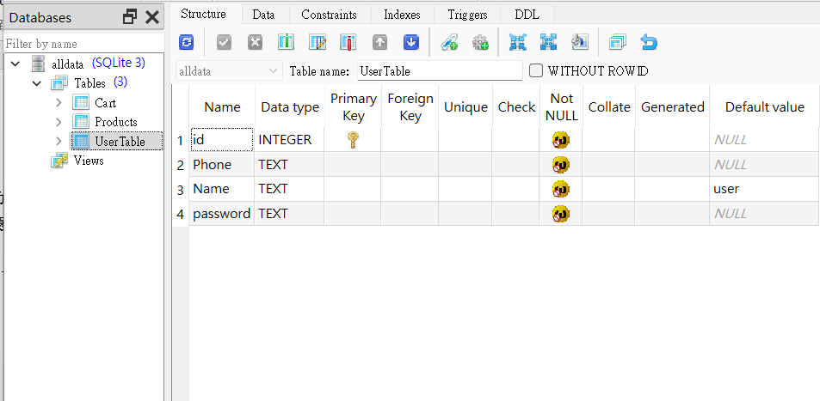

1. 購物車資料庫

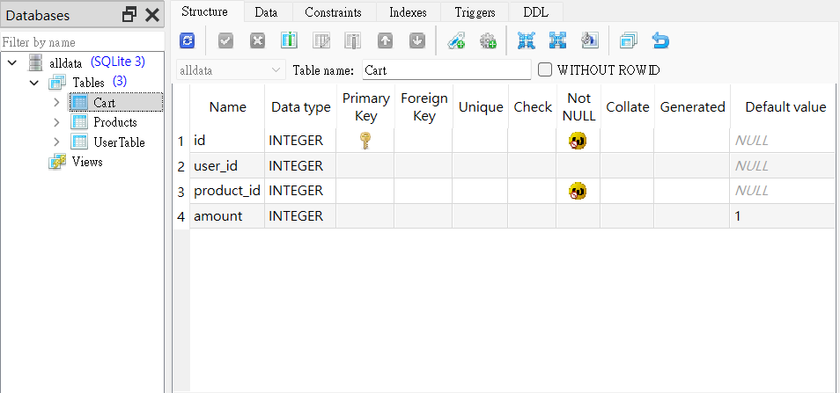

1. 商品資料庫

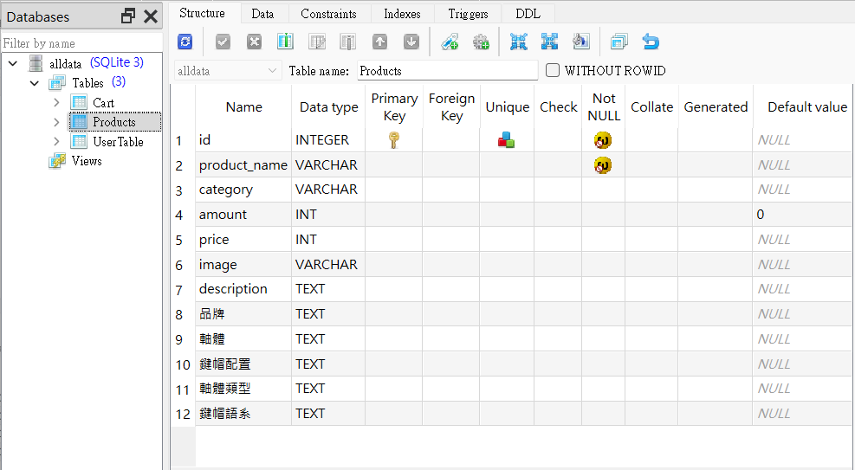

* 完成項目：

1. 主頁顯示自動變換的商品圖
2. 訪客可查看商品內容
3. 可註冊新用戶並存至資料庫(含判斷)
4. 可登入會員系統(含判斷)並存取登入狀態
5. 每頁都以登入的狀態顯示(購物車/註冊/登入)或(購物車/登出/觀迎”用戶名”)
6. 可檢視購物車內容並結帳(結帳後會扣除庫存商品數量)
7. footer附上我們的聯絡資訊

* 結果頁面呈現(請各個網頁的畫面都截圖)

1. 結論(請列出你認為重要的成果
2. 個人心得(300
3. 分工表
4. 參考資料